Linux内存管理（二）
2008-06-17 15:21

进程内存空间
Linux操作系统采用虚拟内存管理技术，使得每个进程都有各自互不干涉的进程地址空间。该空间是块大小为4G的线性虚拟空间，用户所看到和接触到的都是该虚拟地址，无法看到实际的物理内存地址。利用这种虚拟地址不但能起到保护操作系统的效果（用户不能直接访问物理内存），而且更重要的是，用户程序可使用比实际物理内存更大的地址空间（具体的原因请看硬件基础部分）。
在讨论进程空间细节前，这里先要澄清下面几个问题：
l 第一、4G的进程地址空间被人为的分为两个部分——用户空间与内核空间。用户空间从0到3G（0xC0000000），内核空间占据3G到4G。用户进程通常情况下只能访问用户空间的虚拟地址，不能访问内核空间虚拟地址。只有用户进程进行系统调用（代表用户进程在内核态执行）等时刻可以访问到内核空间。
l 第二、用户空间对应进程，所以每当进程切换，用户空间就会跟着变化；而内核空间是由内核负责映射，它并不会跟着进程改变，是固定的。内核空间地址有自己对应的页表（init_mm.pgd），用户进程各自有不同的页表。
l 第三、每个进程的用户空间都是完全独立、互不相干的。不信的话，你可以把上面的程序同时运行10次（当然为了同时运行，让它们在返回前一同睡眠100秒吧），你会看到10个进程占用的线性地址一模一样。

进程内存管理
进程内存管理的对象是进程线性地址空间上的内存镜像，这些内存镜像其实就是进程使用的虚拟内存区域（memory region）。进程虚拟空间是个32或64位的“平坦”（独立的连续区间）地址空间（空间的具体大小取决于体系结构）。要统一管理这么大的平坦空间可绝非易事，为了方便管理，虚拟空间被划分为许多大小可变的(但必须是4096的倍数)内存区域，这些区域在进程线性地址中像停车位一样有序排列。这些区域的划分原则是“将访问属性一致的地址空间存放在一起”，所谓访问属性在这里无非指的是“可读、可写、可执行等”。
如果你要查看某个进程占用的内存区域，可以使用命令cat /proc/<pid>/maps获得（pid是进程号，你可以运行上面我们给出的例子——./example &;pid便会打印到屏幕），你可以发现很多类似于下面的数字信息。
由于程序example使用了动态库，所以除了example本身使用的内存区域外，还会包含那些动态库使用的内存区域（区域顺序是：代码段、数据段、bss段）。
我们下面只抽出和example有关的信息，除了前两行代表的代码段和数据段外，最后一行是进程使用的栈空间。
---------------------------------------------------------------------
08048000 - 08049000 r-xp 00000000 03:03 439029 /home/mm/src/example
08049000 - 0804a000 rw-p 00000000 03:03 439029 /home/mm/src/example
……………
bfffe000 - c0000000 rwxp ffff000 00:00 0
---------------------------------------------------------------------
每行数据格式如下：
（内存区域）开始－结束 访问权限 偏移 主设备号：次设备号 i节点 文件。
注意，你一定会发现进程空间只包含三个内存区域，似乎没有上面所提到的堆、bss等，其实并非如此，程序内存段和进程地址空间中的内存区域是种模糊对应，也就是说，堆、bss、数据段（初始化过的）都在进程空间中由数据段内存区域表示。
在Linux内核中对应进程内存区域的数据结构是: vm_area_struct, 内核将每个内存区域作为一个单独的内存对象管理，相应的操作也都一致。采用面向对象方法使VMA结构体可以代表多种类型的内存区域－－比如内存映射文件或进程的用户空间栈等，对这些区域的操作也都不尽相同。
vm_area_strcut结构比较复杂，关于它的详细结构请参阅相关资料。我们这里只对它的组织方法做一点补充说明。vm_area_struct是描述进程地址空间的基本管理单元，对于一个进程来说往往需要多个内存区域来描述它的虚拟空间，如何关联这些不同的内存区域呢？大家可能都会想到使用链表，的确vm_area_struct结构确实是以链表形式链接，不过为了方便查找，内核又以红黑树（以前的内核使用平衡树）的形式组织内存区域，以便降低搜索耗时。并存的两种组织形式，并非冗余：链表用于需要遍历全部节点的时候用，而红黑树适用于在地址空间中定位特定内存区域的时候。内核为了内存区域上的各种不同操作都能获得高性能，所以同时使用了这两种数据结构。
下图反映了进程地址空间的管理模型：
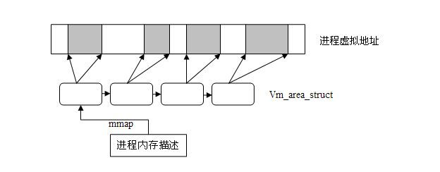
进程的地址空间对应的描述结构是“内存描述符结构”,它表示进程的全部地址空间，——包含了和进程地址空间有关的全部信息，其中当然包含进程的内存区域。

进程内存的分配与回收
创建进程fork()、程序载入execve()、映射文件mmap()、动态内存分配malloc()/brk()等进程相关操作都需要分配内存给进程。不过这时进程申请和获得的还不是实际内存，而是虚拟内存，准确的说是“内存区域”。进程对内存区域的分配最终都会归结到do_mmap（）函数上来（brk调用被单独以系统调用实现，不用do_mmap()），
内核使用do_mmap()函数创建一个新的线性地址区间。但是说该函数创建了一个新VMA并不非常准确，因为如果创建的地址区间和一个已经存在的地址区间相邻，并且它们具有相同的访问权限的话，那么两个区间将合并为一个。如果不能合并，那么就确实需要创建一个新的VMA了。但无论哪种情况， do_mmap()函数都会将一个地址区间加入到进程的地址空间中－－无论是扩展已存在的内存区域还是创建一个新的区域。
同样，释放一个内存区域应使用函数do_ummap()，它会销毁对应的内存区域。

如何由虚变实！
从上面已经看到进程所能直接操作的地址都为虚拟地址。当进程需要内存时，从内核获得的仅仅是虚拟的内存区域，而不是实际的物理地址，进程并没有获得物理内存（物理页面——页的概念请大家参考硬件基础一章），获得的仅仅是对一个新的线性地址区间的使用权。实际的物理内存只有当进程真的去访问新获取的虚拟地址时，才会由“请求页机制”产生“缺页”异常，从而进入分配实际页面的例程。
该异常是虚拟内存机制赖以存在的基本保证——它会告诉内核去真正为进程分配物理页，并建立对应的页表，这之后虚拟地址才实实在在地映射到了系统的物理内存上。（当然，如果页被换出到磁盘，也会产生缺页异常，不过这时不用再建立页表了）
这种请求页机制把页面的分配推迟到不能再推迟为止，并不急于把所有的事情都一次做完（这种思想有点像设计模式中的代理模式（proxy））。之所以能这么做是利用了内存访问的“局部性原理”，请求页带来的好处是节约了空闲内存，提高了系统的吞吐率。要想更清楚地了解请求页机制，可以看看《深入理解linux内核》一书。
这里我们需要说明在内存区域结构上的nopage操作。当访问的进程虚拟内存并未真正分配页面时，该操作便被调用来分配实际的物理页，并为该页建立页表项。在最后的例子中我们会演示如何使用该方法。

系统物理内存管理
虽然应用程序操作的对象是映射到物理内存之上的虚拟内存，但是处理器直接操作的却是物理内存。所以当应用程序访问一个虚拟地址时，首先必须将虚拟地址转化成物理地址，然后处理器才能解析地址访问请求。地址的转换工作需要通过查询页表才能完成，概括地讲，地址转换需要将虚拟地址分段，使每段虚地址都作为一个索引指向页表，而页表项则指向下一级别的页表或者指向最终的物理页面。
每个进程都有自己的页表。进程描述符的pgd域指向的就是进程的页全局目录。下面我们借用《linux设备驱动程序》中的一幅图大致看看进程地址空间到物理页之间的转换关系。
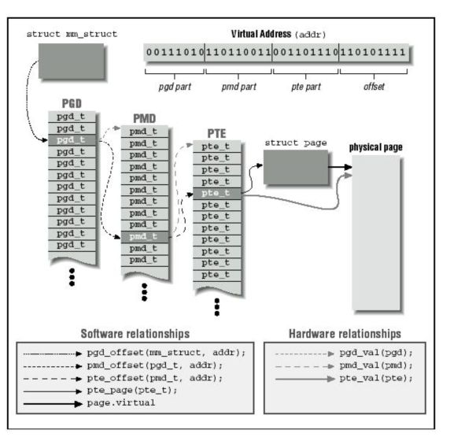
上面的过程说起来简单，做起来难呀。因为在虚拟地址映射到页之前必须先分配物理页——也就是说必须先从内核中获取空闲页，并建立页表。下面我们介绍一下内核管理物理内存的机制。

物理内存管理（页管理）
Linux内核管理物理内存是通过分页机制实现的，它将整个内存划分成无数个4k（在i386体系结构中）大小的页，从而分配和回收内存的基本单位便是内存页了。利用分页管理有助于灵活分配内存地址，因为分配时不必要求必须有大块的连续内存[3]，系统可以东一页、西一页的凑出所需要的内存供进程使用。虽然如此，但是实际上系统使用内存时还是倾向于分配连续的内存块，因为分配连续内存时，页表不需要更改，因此能降低TLB的刷新率（频繁刷新会在很大程度上降低访问速度）。
鉴于上述需求，内核分配物理页面时为了尽量减少不连续情况，采用了“伙伴”关系来管理空闲页面。伙伴关系分配算法大家应该不陌生——几乎所有操作系统方面的书都会提到,我们不去详细说它了，如果不明白可以参看有关资料。这里只需要大家明白Linux中空闲页面的组织和管理利用了伙伴关系，因此空闲页面分配时也需要遵循伙伴关系，最小单位只能是2的幂倍页面大小。内核中分配空闲页面的基本函数是get_free_page/get_free_pages，它们或是分配单页或是分配指定的页面（2、4、8…512页）。
注意：get_free_page是在内核中分配内存，不同于malloc在用户空间中分配，malloc利用堆动态分配，实际上是调用brk()系统调用，该调用的作用是扩大或缩小进程堆空间（它会修改进程的brk域）。如果现有的内存区域不够容纳堆空间，则会以页面大小的倍数为单位，扩张或收缩对应的内存区域，但brk值并非以页面大小为倍数修改，而是按实际请求修改。因此Malloc在用户空间分配内存可以以字节为单位分配,但内核在内部仍然会是以页为单位分配的。
另外,需要提及的是，物理页在系统中由页结构struct page描述，系统中所有的页面都存储在数组mem_map[]中，可以通过该数组找到系统中的每一页（空闲或非空闲）。而其中的空闲页面则可由上述提到的以伙伴关系组织的空闲页链表（free_area[MAX_ORDER]）来索引。